ShipX-DS: Computational steering
Традиционный цикл численного моделирования состоит из трех последовательных операций: подготовки входных данных, расчета и анализа результатов расчета. Для анализа могут использоваться как статистические методы, так и визуализация.
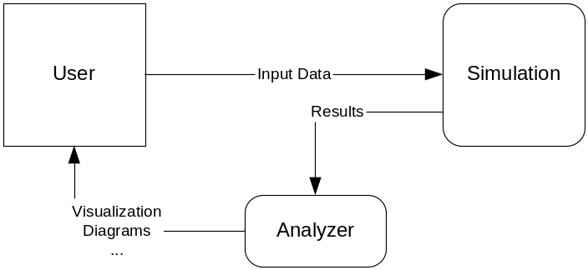
Рис. 1. Традиционный цикл численного моделирования.
Однако такой подход занимает весьма много времени, особенно в случае использования методов проб и ошибок. Более продуктивным методом является т.к. называемый computational steering. Идея заключается в том, что все выше перечисленные шаги выполняются одновременно. Пользователь на ходу изменяет параметры моделирования и немедленно наблюдает эффект этого изменения.
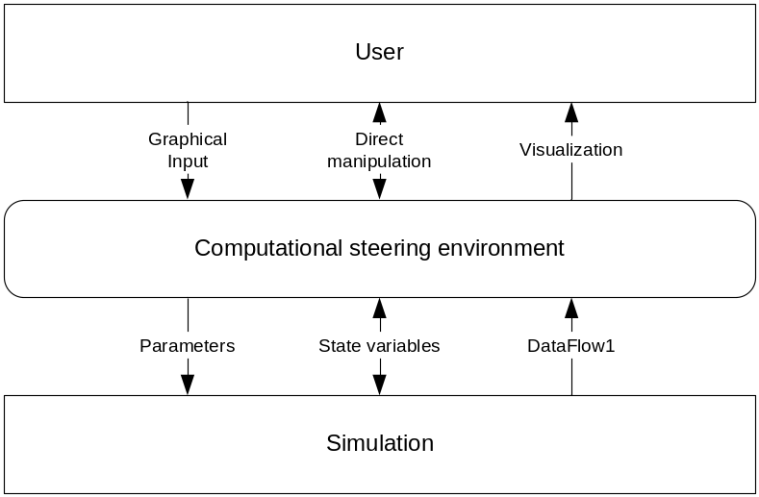
Рис. 2. Computational steering
Предлагается использовать данный подход к системе моделирования динамики морских объектов в экстремальных условиях.
Принцип следующий:

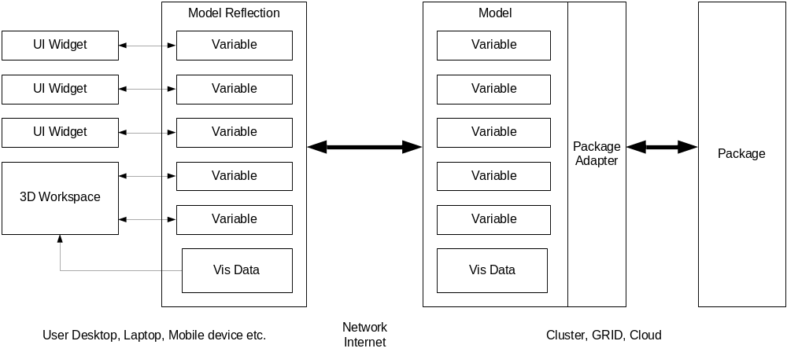
Рис. 1. Диаграмма передачи данных в среде Computational Steering

Язык описания CSE (computational steering environment)
….

Challenges
- Заставить имеющиеся ПО ориентированное на пакетный режим работы работать в интерактивном режиме.
- Создание гибкой и расширяемой системы.
- Поддержка мягкого реального времени.

